2026-2027第一学期
《大数据系统基础》实验报告

实验3：HBase Shell操作与Java API实验

专 业： 数据科学与大数据技术
年 级： 2024
班 级： 01
学生姓名： 刘浩宇
学 号： 20242093
任课教师： 毕树军

2026年 10月

学号 | 20242093 | 姓名 | 刘浩宇 | 班级 | 01
实验日期 | 20261018 | 实验地点 | 1-4j
一、实验目的及要求（实验所涉及并要求掌握的知识点）
1.1实验目的
- 掌握 HBase 的安装部署方法，理解 HBase 与 Hadoop、ZooKeeper 之间的依赖关系。
- 掌握 HBase Shell 常用命令的使用，包括创建表、插入数据、查询数据、扫描全表、统计行数、查看表结构等。
- 掌握使用 HBase Java API 编写程序访问 HBase 数据库的方法，能够读取指定行键的数据并输出。
- 理解 HBase 的数据模型（行键、列族、列限定符、时间戳）及其与关系型数据库的区别。

1.2实验要求
- 在 HBase Shell 中，使用命令创建 “stu+班级号码” 的数据表，包含基本信息 info、成绩信息 score 两个列族。
- 使用 put 命令，放入学号、姓名、个人爱好等数据。
- 使用 get 命令，显示学号、姓名。
- 测试 scan、count、describe 等命令。
- 在 Java 程序中使用 Java API，获取学号、姓名、爱好等数据并输出。
- 截图时使用红框标示学号、姓名。

二、实验环境、工具及方法（实验所使用的平台和相关软件）
2.1软硬件环境
项目 | 配置
操作系统 | Ubuntu（虚拟机）
主机名 | lhy
用户名 | suzuha
JDK | JDK 11.0.2，路径 /usr/local/jdk-11.0.2
Hadoop | Hadoop 3.4.2，路径 /usr/local/hadoop-3.4.2
HBase | HBase 2.5.16，路径 /usr/local/hbase-2.5.16
HDFS地址 | hdfs://localhost:9000
HBase Shell版本 | Version 2.5.16, r33c9a36af4fb6505196dcaa084ee2cf200071475, Fri Aug 14 12:53:27 PDT 2026

2.2版本选型说明
课程中指出：HBase 最新已发布 3.0 版本，因版本迭代幅度过大、相关资料较少，不推荐学习使用，应优先选择经过 bug 修复的稳定版本（2.4.9、2.4.15、2.5.16 等）。
本实验选用 HBase 2.5.16，理由如下：
- 该版本在课程推荐的版本范围内，不属于盲目追新；
- 相比 2.4.15 发布时间更晚，对 JDK 11 与本实验使用的 Hadoop 3.4.2 的适配性更好；
- Shell 命令与 Java API 与 2.4.x 系列完全一致，课件资料可直接沿用，学习成本为零。

2.3实验方法
本实验采用“先部署、后操作、再编程”的路线：首先完成 HBase 的安装与配置并启动服务；其次使用 HBase Shell 完成建表与数据增删改查；最后编写 Java 程序，通过 HBase Java API 读取表中的数据并输出。
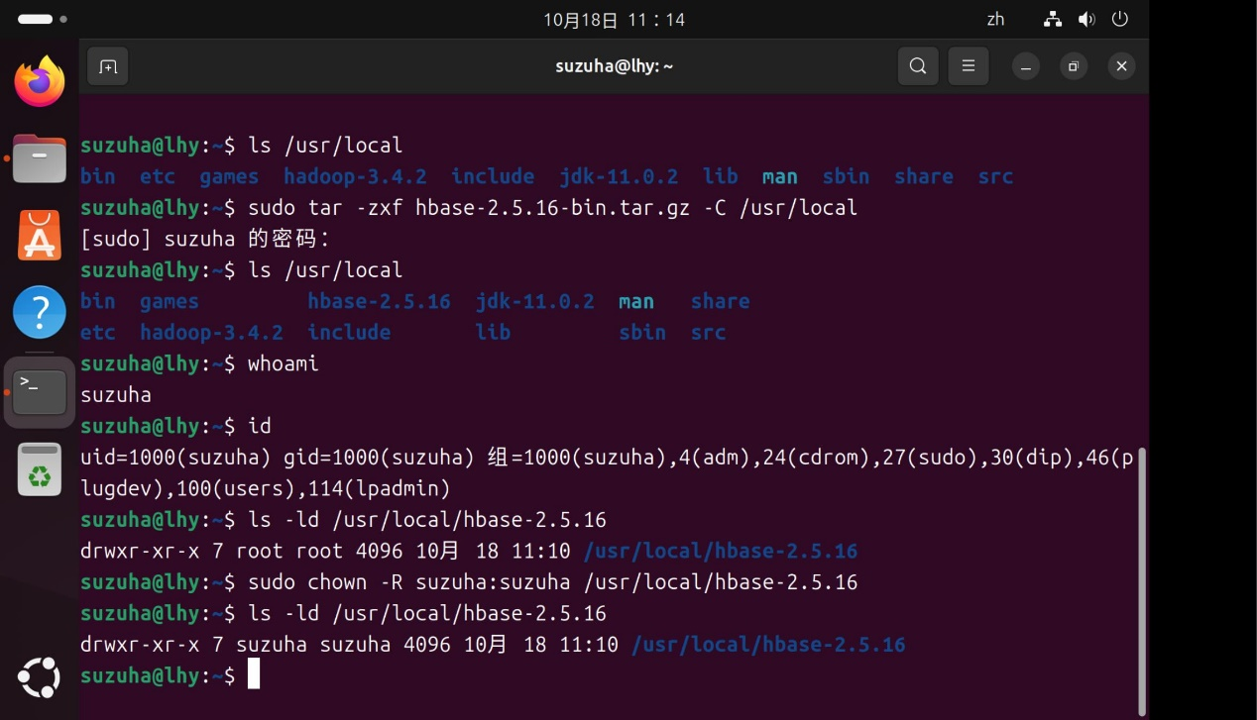
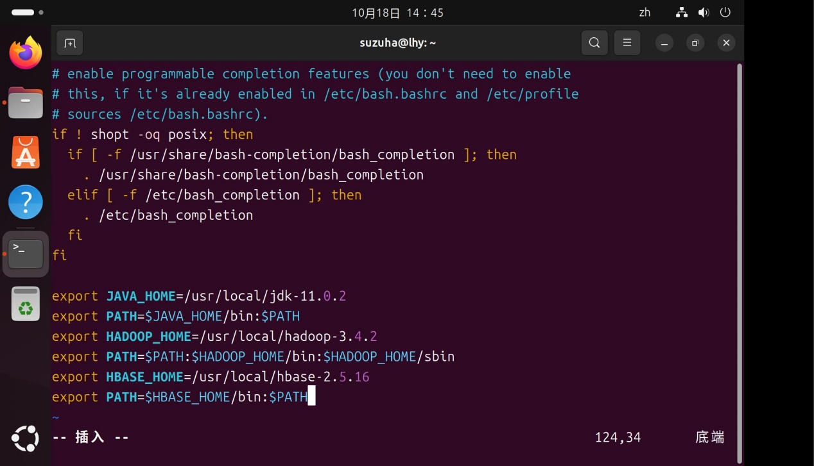
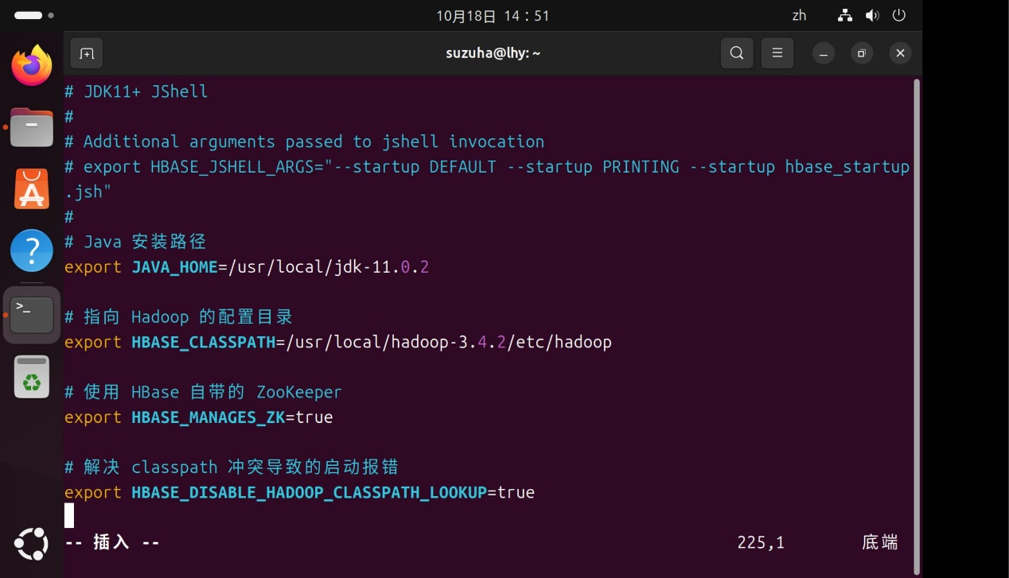
给出部分截图。

三、实验内容
3.1数据表设计
根据实验要求，表名由 “stu+班级号码” 构成。本班级为 01 班，故表名为 stu01。
设计项 | 取值
表名 | stu01
行键（RowKey） | 学号
列族1（基本信息） | info：info:id（学号）、info:name（姓名）、info:hobby（爱好）
列族2（成绩信息） | score：score:bigdata（大数据成绩）、score:java（Java成绩）

3.2数据内容
本实验共插入 3 行数据，第一行本人真实信息，其余两行为演示数据。
行键 | info:id | info:name | info:hobby | score:bigdata | score:java
20242093 | 20242093 | 刘浩宇 | 篮球 | 95 | 88
20242094 | 20242094 | 李明 | 读书 | 87 | 92
20242095 | 20242095 | 王芳 | 音乐 | 90 | 85

四、调试过程及实验结果（记录实验过程中出现的问题及解决方法、实验结果界面截图）
4.1Hbase的安装与配置
4.1.1前置依赖确认
HBase 的数据存储于 HDFS 之上，因此必须先启动 Hadoop。执行 start-dfs.sh 后通过 jps 确认 HDFS 正常：
Starting namenodes on [localhost]
Starting datanodes
Starting secondary namenodes [lhy]
进程如下：
进程 | PID
NameNode | 3527
DataNode | 3722
SecondaryNameNode | 3941
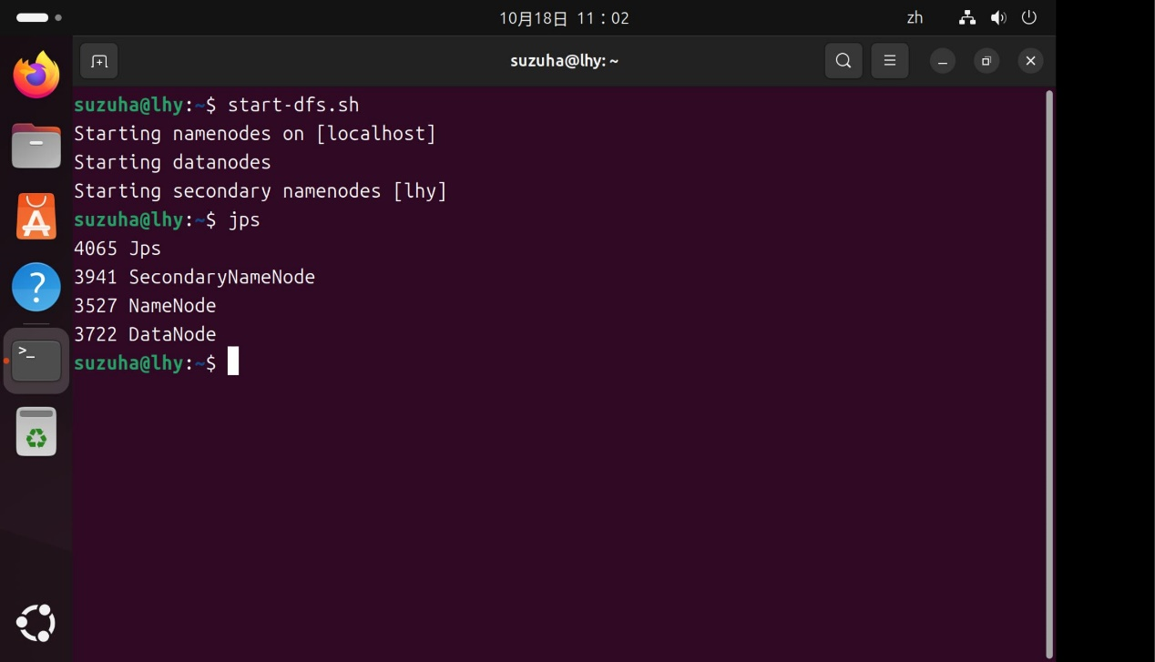

4.1.2下载与解压
使用 wget 从 Apache 归档服务器下载 HBase 2.5.16 安装包，下载成功，文件大小 329M（344692633 字节）。随后解压至 /usr/local 目录：
sudo tar -zxf hbase-2.5.16-bin.tar.gz -C /usr/local
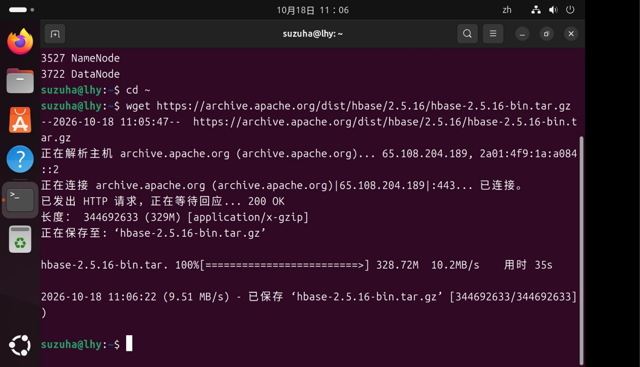

4.1.3权限配置
解压后目录属主为 root，为避免后续访问出现权限问题，将目录属主改为当前用户：
sudo chown -R suzuha:suzuha /usr/local/hbase-2.5.16
修改后属主由 root:root 变为 suzuha:suzuha。
说明：课程演示环境中用户名为 hadoop，而本虚拟机用户为 suzuha，因此此处按实际用户名配置，不能照抄课件。

4.1.4环境变量配置
在 ~/.bashrc 中追加：
export HBASE_HOME=/usr/local/hbase-2.5.16
export PATH=$HBASE_HOME/bin:$PATH
执行 source ~/.bashrc 后验证：
echo $HBASE_HOME # 输出 /usr/local/hbase-2.5.16
which hbase # 输出 /usr/local/hbase-2.5.16/bin/hbase
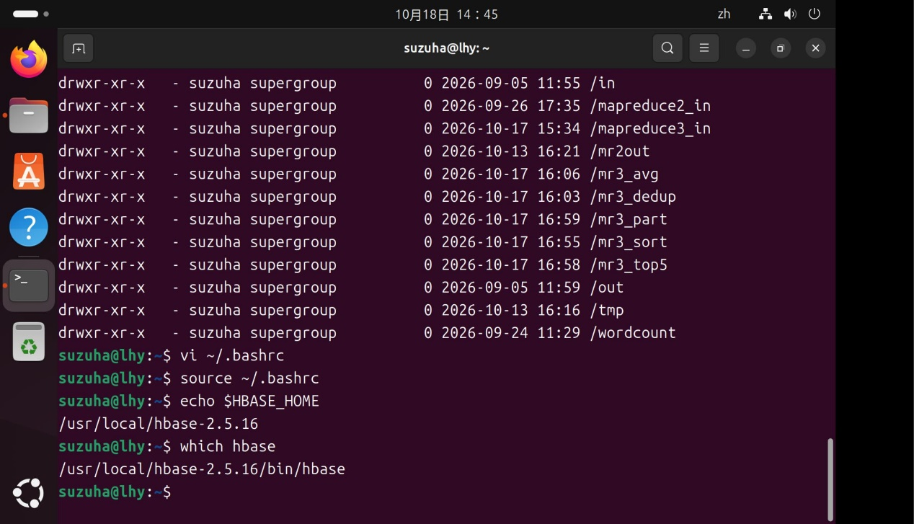

4.1.5hbase-env.sh配置
通过 readlink -f $(which java) 查得 JDK 真实路径为 /usr/local/jdk-11.0.2/bin/java，据此配置：
export JAVA_HOME=/usr/local/jdk-11.0.2
export HBASE_CLASSPATH=/usr/local/hadoop-3.4.2/etc/hadoop
export HBASE_MANAGES_ZK=true
export HBASE_DISABLE_HADOOP_CLASSPATH_LOOKUP=true
各项说明：
配置项 | 作用
JAVA_HOME | 指定 JDK 11 安装路径
HBASE_CLASSPATH | 关联 Hadoop 的配置目录，使 HBase 能读取 HDFS 配置
HBASE_MANAGES_ZK | 设为 true，使用 HBase 内置的 ZooKeeper
HBASE_DISABLE_HADOOP_CLASSPATH_LOOKUP | 避免 classpath 冲突导致的启动异常
JDK 11 兼容性检查：JDK 8 时代的 -XX:PermSize / -XX:MaxPermSize 参数在 JDK 11 中已被移除，若被启用会抛出 Unrecognized VM option 错误。执行检查：
grep -n "PermSize" /usr/local/hbase-2.5.16/conf/hbase-env.sh
结果无输出，确认文件中不存在相关配置行，彻底规避了该兼容性问题。
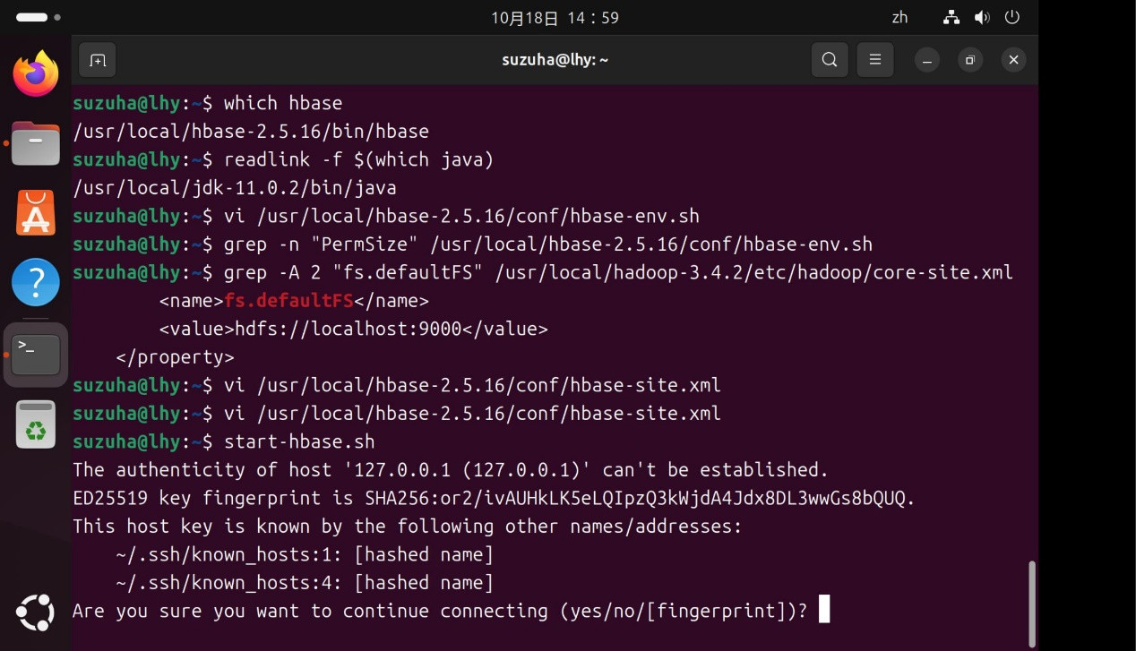

4.1.6hbase-site.xml配置
先通过 grep -A 2 "fs.defaultFS" core-site.xml 查得 HDFS 地址为 hdfs://localhost:9000，据此配置：
<property>
<name>hbase.cluster.distributed</name>
<value>true</value>
</property>
<property>
<name>hbase.tmp.dir</name>
<value>./tmp</value>
</property>
<property>
<name>hbase.unsafe.stream.capability.enforce</name>
<value>true</value>
</property>
<property>
<name>hbase.rootdir</name>
<value>hdfs://localhost:9000/hbase</value>
</property>
<property>
<name>hbase.zookeeper.property.dataDir</name>
<value>/usr/local/hbase-2.5.16/zookeeper</value>
</property>
其中 hbase.rootdir 必须与 Hadoop 的 fs.defaultFS 严格对应，否则 HBase 无法在 HDFS 上正确建立数据目录。

4.2Hbase启动与故障排查
4.2.1首次启动失败
执行 start-hbase.sh 时，终端首先提示 SSH 主机验证（HBase 在分布式模式下通过 SSH 登录节点拉起进程），输入 yes 确认后，日志显示连接 127.0.0.1 时出现 Broken pipe。
启动后 jps 仅观察到 HMaster（6057）与 HRegionServer（6176）两个 HBase 进程，缺少 HQuorumPeer 进程，说明内置 ZooKeeper 未成功启动。
进入 HBase Shell 执行 list 命令，报错：
ERROR: Zookeeper GET could not be completed in 10000 ms
Took 10.0653 seconds
执行 create 命令同样超时。尝试 stop-hbase.sh 时提示 no hbase master found，且 no zookeeper to stop because no pid file。
查看 HMaster 日志，核心异常为：
KeeperException$ConnectionLossException: KeeperErrorCode = ConnectionLoss for /hbase
at org.apache.zookeeper.ZooKeeper.create(ZooKeeper.java:1347)
at org.apache.hadoop.hbase.zookeeper.RecoverableZooKeeper.create(...)
at org.apache.hadoop.hbase.zookeeper.ZKUtil.createWithParents(...)
at org.apache.hadoop.hbase.zookeeper.ZKWatcher.createBaseZNodes(...)
2026-10-18T15:32:14,797 INFO [main-EventThread] zookeeper.ClientCnxn: EventThread shut down for session: 0x0
由此定位：HMaster 在启动时需要与本地 2181 端口的 ZooKeeper 建立连接并创建基础 znode，但内置 ZooKeeper 未能正常初始化，导致连接丢失。
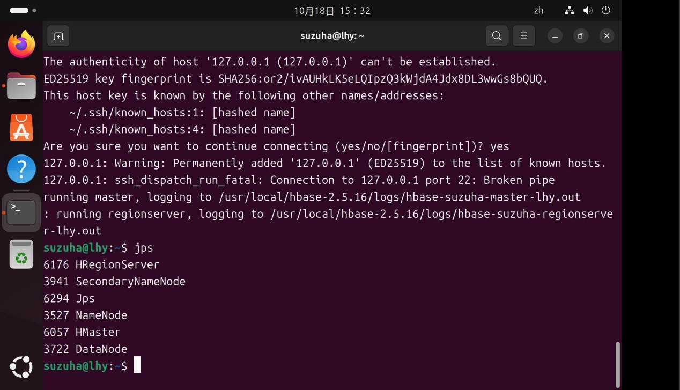
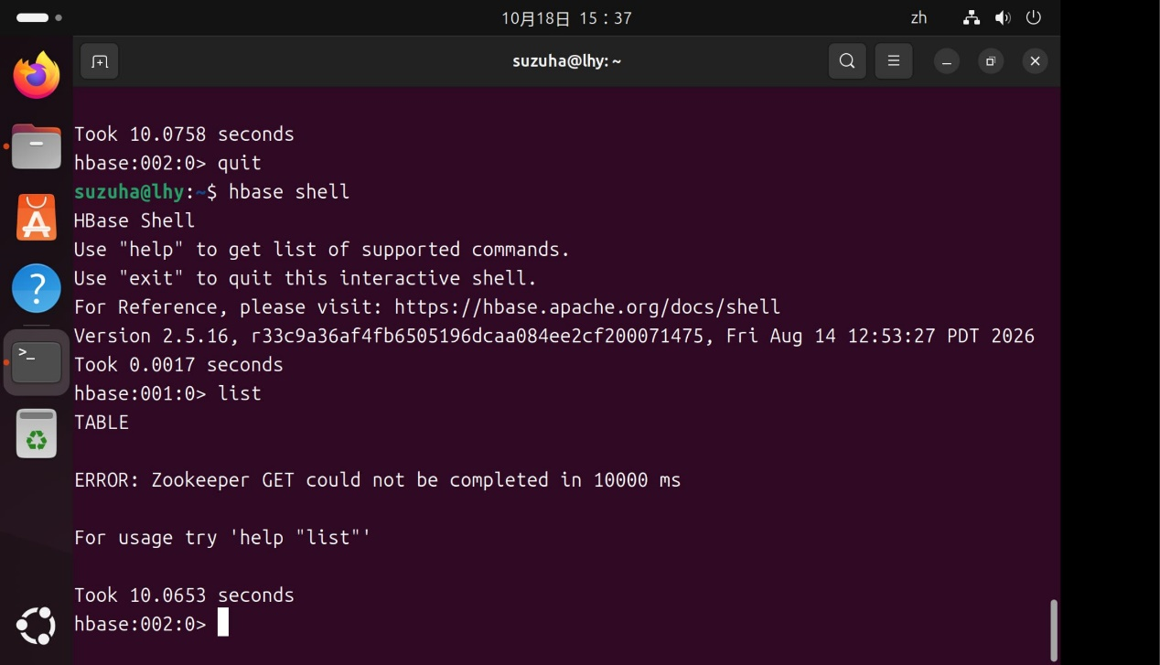
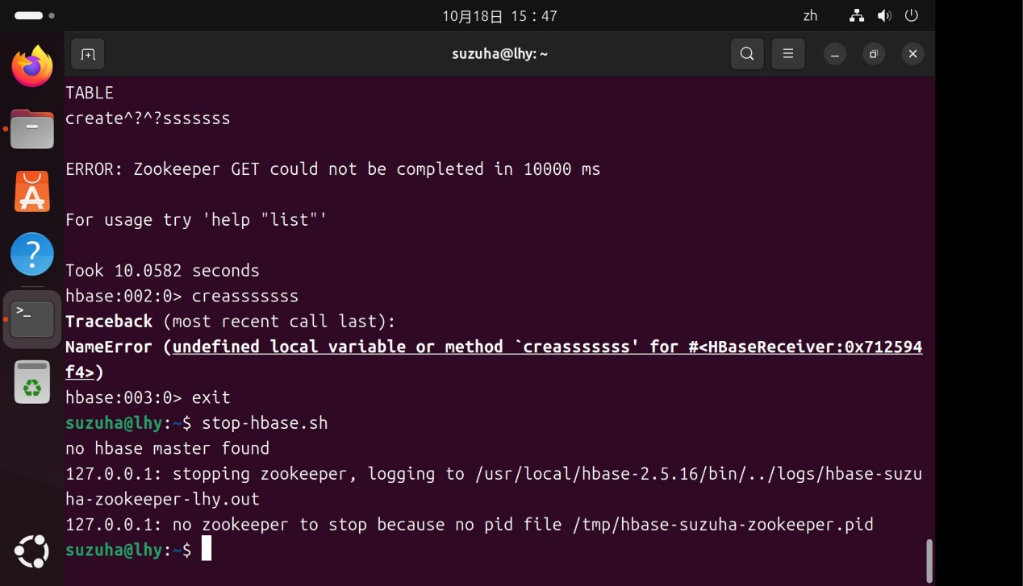

4.2.2故障排除
采取以下措施：
- 删除本地残留的 ZooKeeper 数据目录，清除首次启动失败留下的脏数据：
rm -rf /usr/local/hbase-2.5.16/zookeeper
- 检查 HDFS 上是否存在残留的 hbase 目录：
hadoop fs -rm -r /hbase
系统返回 rm: '/hbase': No such file or directory，确认 HDFS 上不存在残留数据，无需清理。
- 在 hbase-site.xml 中补充 ZooKeeper 地址与端口的显式配置：
<property>
<name>hbase.zookeeper.quorum</name>
<value>localhost</value>
</property>
<property>
<name>hbase.zookeeper.property.clientPort</name>
<value>2181</value>
</property>
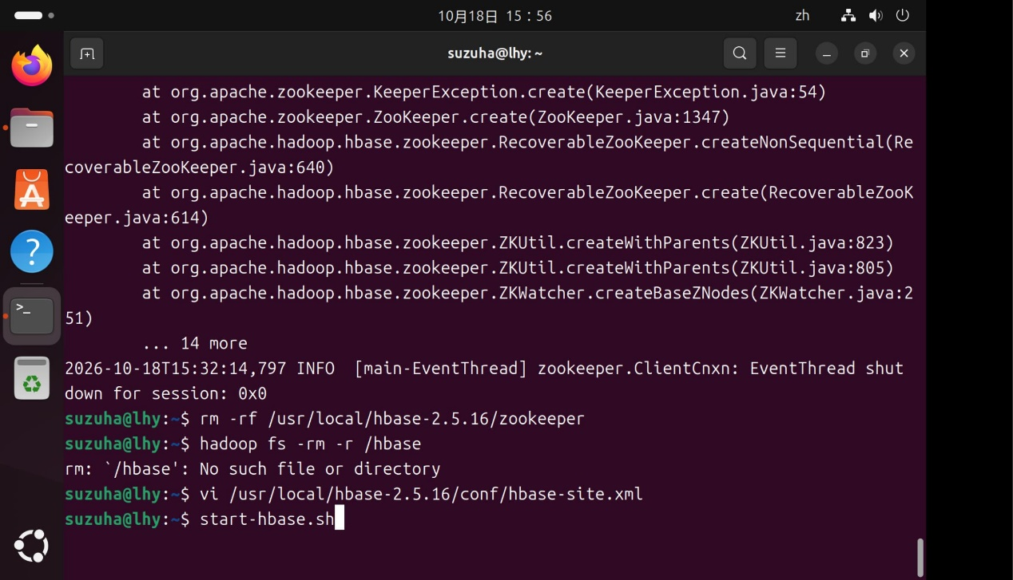

4.2.3重新启动成功
再次执行 start-hbase.sh，日志变为：
localhost: running zookeeper, logging to .../hbase-suzuha-zookeeper-lhy.out
running master, logging to /usr/local/hbase-2.5.16/logs/hbase-suzuha-master-lhy.out
: running regionserver, logging to /usr/local/hbase-2.5.16/logs/hbase-suzuha-regionserver-lhy.out
jps 观察到三个 H 开头的进程，HBase 服务完全正常：
进程 | PID | 说明
HQuorumPeer | 7758 | 内置 ZooKeeper 进程
HMaster | 7889 | HBase 主服务进程
HRegionServer | 8016 | 区域服务进程
NameNode | 3527 | Hadoop 进程
DataNode | 3722 | Hadoop 进程
SecondaryNameNode | 3941 | Hadoop 进程
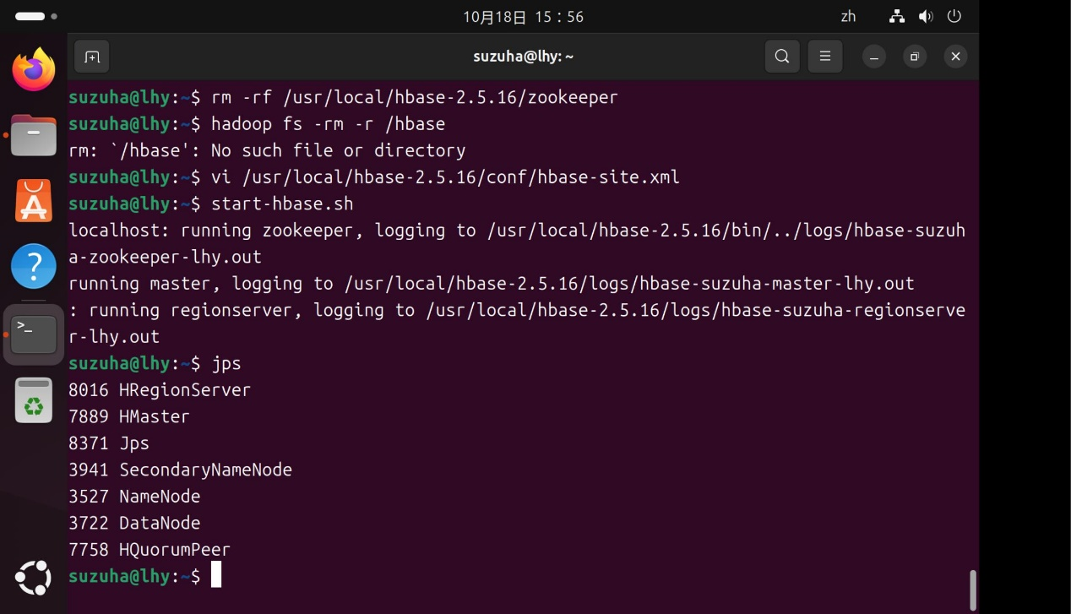

4.3HBase Shell操作
4.3.1创建表
进入 HBase Shell，首先执行 list 查看当前表，结果为空（0 row(s)）。随后创建表：
hbase:002:0> create 'stu01', 'info', 'score'
Created table stu01
Took 1.3423 seconds
=> Hbase::Table - stu01
再次 list 验证：
hbase:004:0> list
TABLE
stu01
1 row(s)
=> ["stu01"]
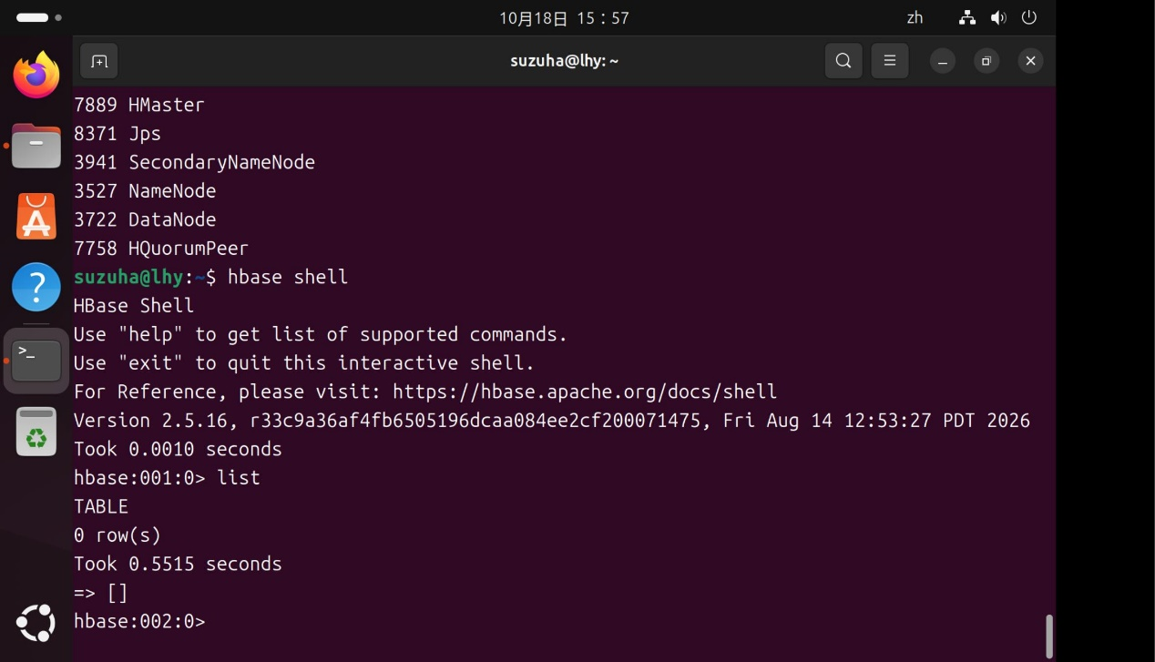
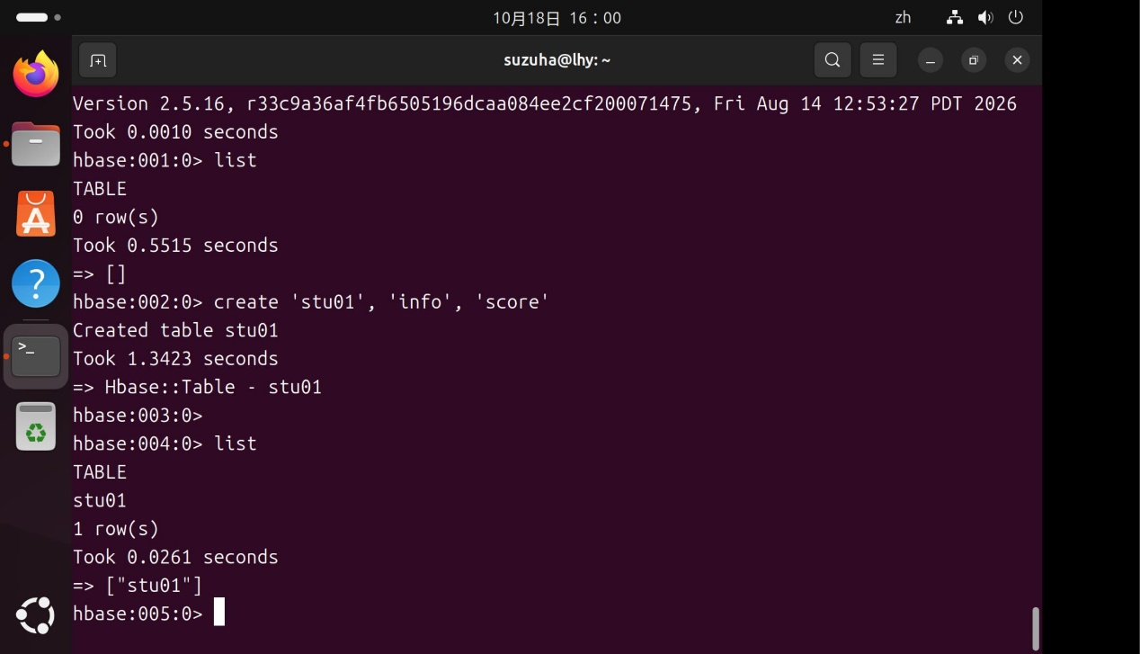

4.3.2查看表结构
hbase:005:0> describe 'stu01'
Table stu01 is ENABLED
stu01, {TABLE_ATTRIBUTES => {METADATA => {'hbase.store.file-tracker.impl' => 'DEFAULT'}}}
COLUMN FAMILIES DESCRIPTION
{NAME => 'info', VERSIONS => '1', TTL => 'FOREVER', BLOOMFILTER => 'ROW',
IN_MEMORY => 'false', COMPRESSION => 'NONE', BLOCKCACHE => 'true',
BLOCKSIZE => '65536 B (64KB)', REPLICATION_SCOPE => '0', MIN_VERSIONS => '0',
KEEP_DELETED_CELLS => 'FALSE', DATA_BLOCK_ENCODING => 'NONE', INDEX_BLOCK_ENCODING => 'NONE'}
{NAME => 'score', VERSIONS => '1', TTL => 'FOREVER', BLOOMFILTER => 'ROW',
IN_MEMORY => 'false', COMPRESSION => 'NONE', BLOCKCACHE => 'true',
BLOCKSIZE => '65536 B (64KB)', REPLICATION_SCOPE => '0', MIN_VERSIONS => '0',
KEEP_DELETED_CELLS => 'FALSE', DATA_BLOCK_ENCODING => 'NONE', INDEX_BLOCK_ENCODING => 'NONE'}
2 row(s)
Quota is disabled
Took 0.1948 seconds
结果显示表 stu01 处于 ENABLED 状态，包含 info 与 score 两个列族，符合实验要求。
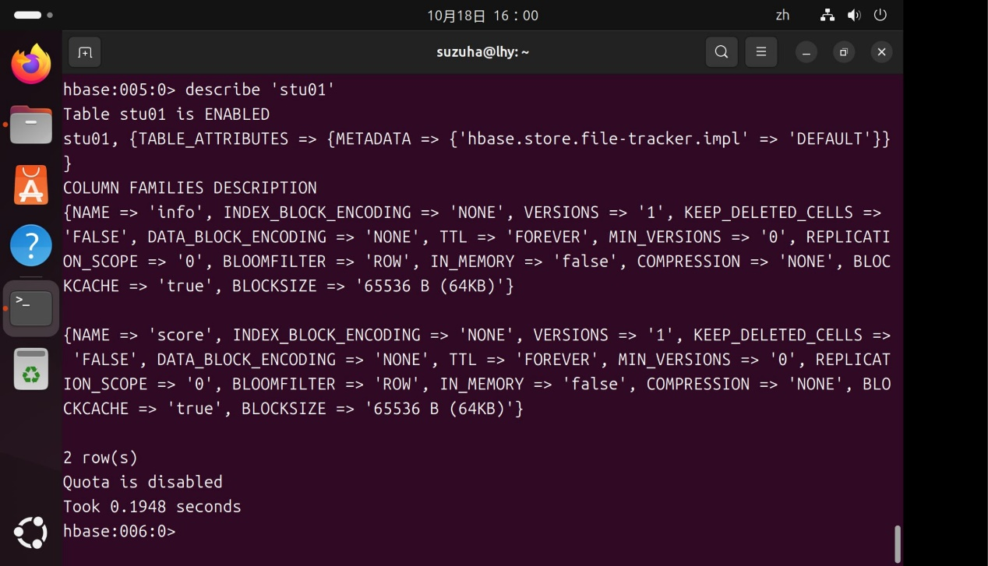

4.3.3插入数据
使用 put 命令插入 3 行数据，本人数据如下：
put 'stu01', '20242093', 'info:id', '20242093'
put 'stu01', '20242093', 'info:name', '刘浩宇'
put 'stu01', '20242093', 'info:hobby', '篮球'
put 'stu01', '20242093', 'score:bigdata', '95'
put 'stu01', '20242093', 'score:java', '88'
另插入 20242094（李明，读书，大数据87、Java92）、20242095（王芳，音乐，大数据90、Java85）两行演示数据。每条 put 命令执行耗时在 0.0063 至 0.0967 秒之间。
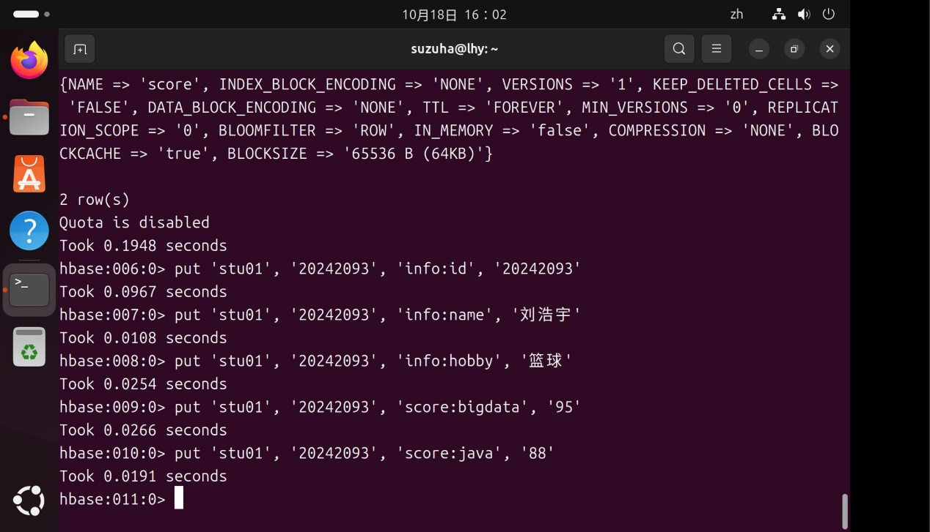
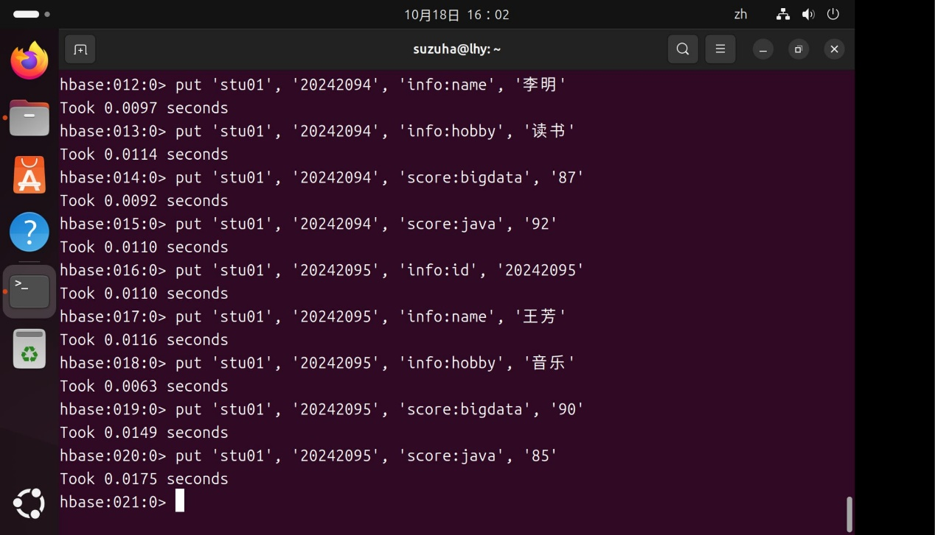

4.3.4查询数据（get）
整行查询：
hbase:021:0> get 'stu01', '20242093'
返回 5 个单元格，耗时 0.0967 秒：
列 | 时间戳 | 值
info:hobby | 2026-10-18T16:02:16.984 | \xE7\xAF\xAE\xE7\x90\x83
info:id | 2026-10-18T16:02:16.884 | 20242093
info:name | 2026-10-18T16:02:16.935 | \xE5\x88\x98\xE6\xB5\xA9\xE5\xAE\x87
score:bigdata | 2026-10-18T16:02:17.047 | 95
score:java | 2026-10-18T16:02:17.129 | 88
仅查询学号与姓名（对应实验要求）：
hbase:022:0> get 'stu01', '20242093', 'info:id', 'info:name'
返回 2 个单元格，耗时 0.0187 秒：
列 | 时间戳 | 值
info:id | 2026-10-18T16:02:16.884 | 20242093
info:name | 2026-10-18T16:02:16.935 | \xE5\x88\x98\xE6\xB5\xA9\xE5\xAE\x87
【插图：get 查询学号、姓名结果的截图（需用红框标示学号、姓名）】
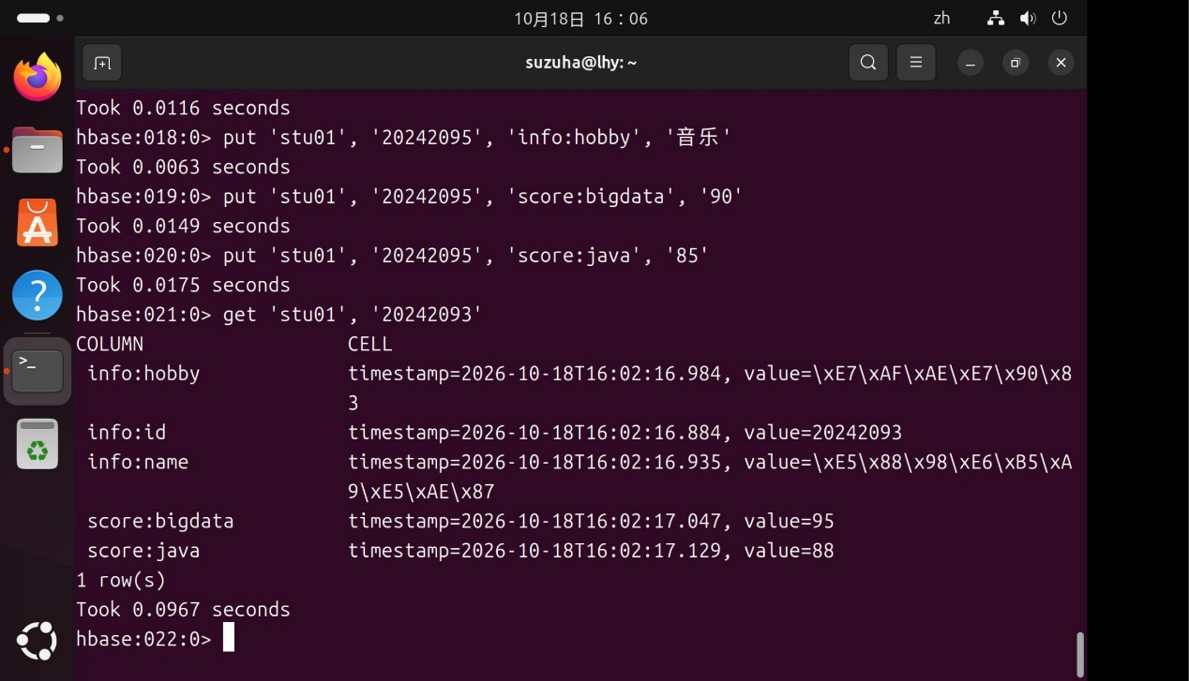
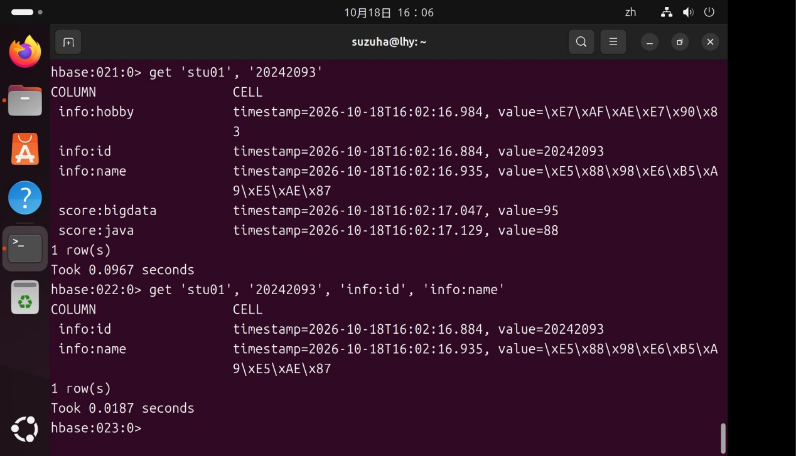

4.3.5扫描全表（scan）
hbase:023:0> scan 'stu01'
返回 3 row(s)，耗时 0.0923 秒，输出包含每一行的行键、列族列名、时间戳与值。
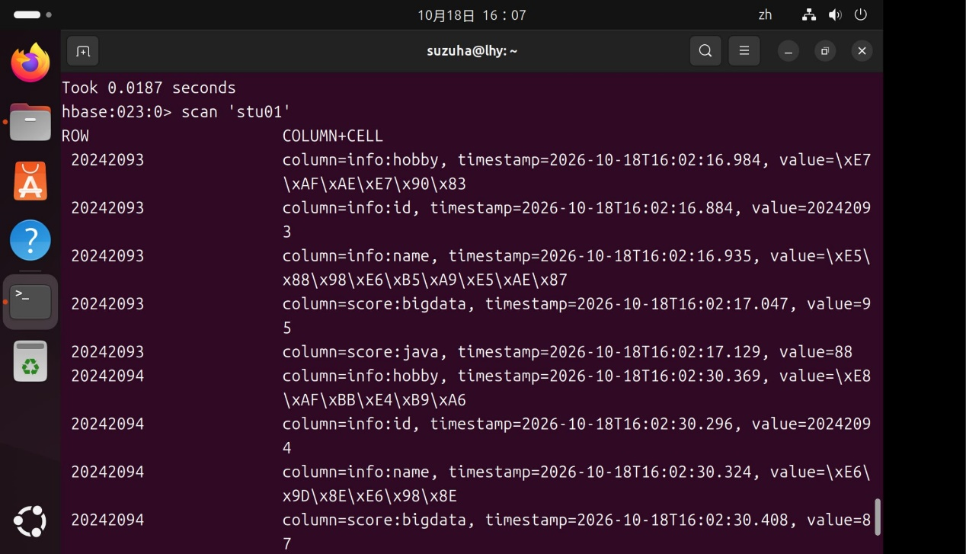
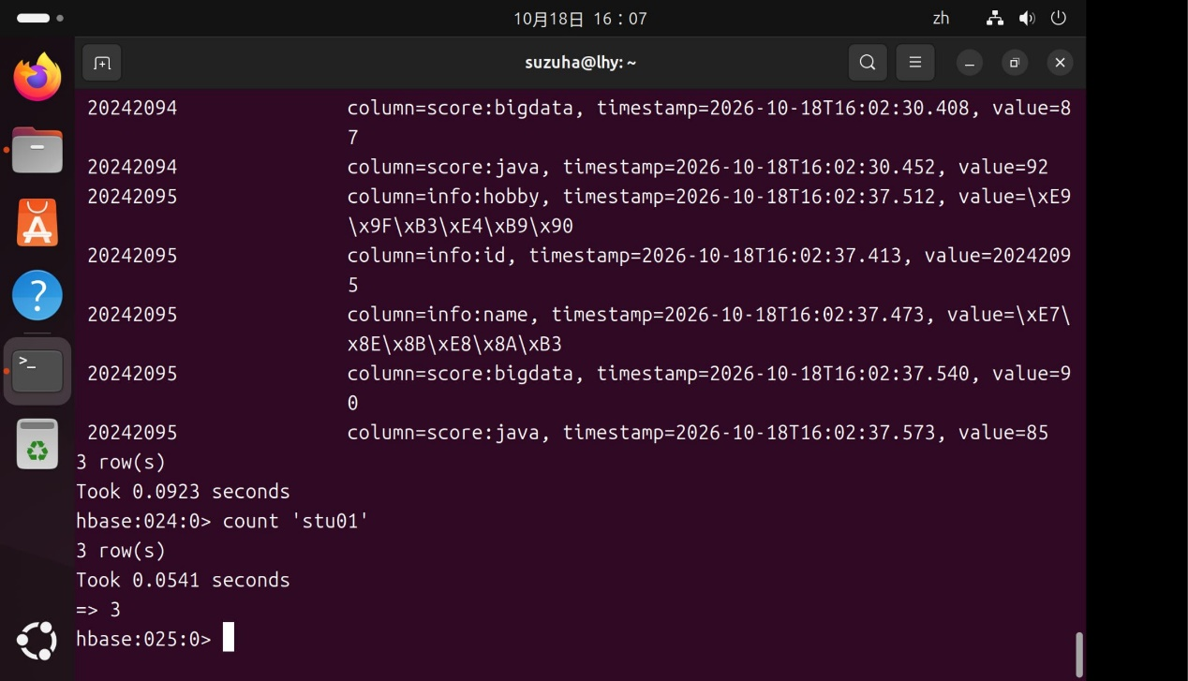

4.3.6统计行数（count）
hbase:024:0> count 'stu01'
3 row(s)
Took 0.0541 seconds
=> 3
统计结果为 3 行，与插入的数据行数一致。

4.4Java API编程
4.4.1方案选择
采用虚拟机本地编译运行方案：通过 hbase classpath 自动引入 HBase 的全部依赖，无需配置 hosts 文件，也无需在代码中额外指定 ZooKeeper 地址，配置量最小、最稳定。
4.4.2程序代码
创建 ~/hbasedemo/HBaseDemo.java，代码如下：
import org.apache.hadoop.conf.Configuration;
import org.apache.hadoop.hbase.HBaseConfiguration;
import org.apache.hadoop.hbase.TableName;
import org.apache.hadoop.hbase.client.*;
import org.apache.hadoop.hbase.util.Bytes;
import java.io.IOException;
/**
* 使用 HBase Java API 读取 stu01 表中指定学生的信息
*/
public class HBaseDemo {
public static void main(String[] args) throws IOException {
// 1. 创建配置对象（自动加载 classpath 中的 hbase-site.xml）
Configuration conf = HBaseConfiguration.create();
// 2. 建立连接（Connection 是重量级对象，应复用）
Connection conn = ConnectionFactory.createConnection(conf);
// 3. 获取表对象
Table table = conn.getTable(TableName.valueOf("stu01"));
// 4. 按行键（学号）构造 Get
String rowKey = "20242093";
Get get = new Get(Bytes.toBytes(rowKey));
Result result = table.get(get);
// 5. 取出各列的值
String id = Bytes.toString(result.getValue(Bytes.toBytes("info"), Bytes.toBytes("id")));
String name = Bytes.toString(result.getValue(Bytes.toBytes("info"), Bytes.toBytes("name")));
String hobby = Bytes.toString(result.getValue(Bytes.toBytes("info"), Bytes.toBytes("hobby")));
String bd = Bytes.toString(result.getValue(Bytes.toBytes("score"), Bytes.toBytes("bigdata")));
String java = Bytes.toString(result.getValue(Bytes.toBytes("score"), Bytes.toBytes("java")));
// 6. 输出
System.out.println("========== 学生信息查询结果 ==========");
System.out.println("行键(RowKey) : " + rowKey);
System.out.println("学号 : " + id);
System.out.println("姓名 : " + name);
System.out.println("爱好 : " + hobby);
System.out.println("大数据成绩 : " + bd);
System.out.println("Java成绩 : " + java);
System.out.println("=====================================");
// 7. 扫描全表（演示 Scan）
System.out.println("========== 全表数据 ==========");
Scan scan = new Scan();
ResultScanner scanner = table.getScanner(scan);
for (Result r : scanner) {
String rk = Bytes.toString(r.getRow());
String rid = Bytes.toString(r.getValue(Bytes.toBytes("info"), Bytes.toBytes("id")));
String rname = Bytes.toString(r.getValue(Bytes.toBytes("info"), Bytes.toBytes("name")));
System.out.println(rk + "\t" + rid + "\t" + rname);
}
scanner.close();
// 8. 关闭资源
table.close();
conn.close();
}
}

4.4.3编译与运行
cd ~/hbasedemo
javac -cp $(hbase classpath) -d . HBaseDemo.java
java -cp $(hbase classpath):. HBaseDemo
运行时输出部分警告信息：
SLF4J: Failed to load class "org.slf4j.impl.StaticLoggerBinder".
SLF4J: Defaulting to no-operation (NOP) logger implementation
SLF4J: Failed to load class "org.slf4j.impl.StaticMDCBinder".
SLF4J: Defaulting to no-operation MDCAdapter implementation
WARNING: An illegal reflective access operation has occurred
WARNING: illegal reflective access by
org.apache.hadoop.security.authentication.util.KerberosUtil
(file:/usr/local/hbase-2.5.16/lib/shaded-clients/hbase-shaded-client-2.5.16.jar)
to method sun.security.krb5.Config.getInstance()
WARNING: All illegal access operations will be denied in a future release
上述警告均属正常现象：SLF4J 警告表示缺少日志实现，程序自动降级为空实现；非法反射访问警告是 JDK 9 引入模块化后对历史代码的兼容性提示。二者均不影响程序功能。警告中出现的 hbase-shaded-client-2.5.16.jar 表明 $(hbase classpath) 已成功引入 HBase 2.5.16 客户端依赖。
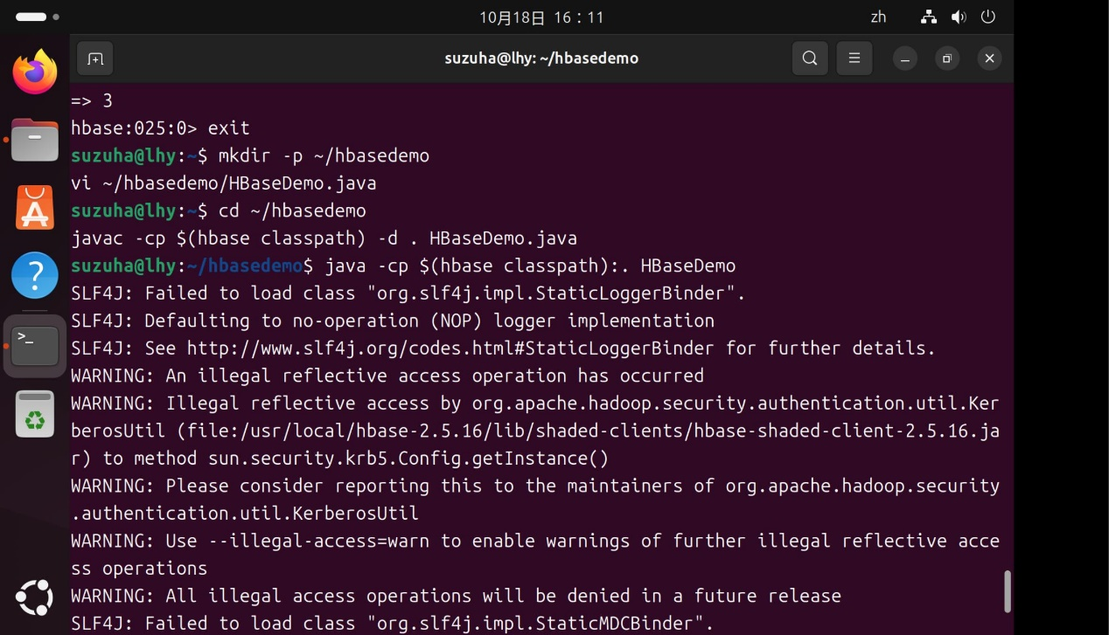

4.4.4运行结果
程序输出：
========== 学生信息查询结果 ==========
行键(RowKey) : 20242093
学号 : 20242093
姓名 : 刘浩宇
爱好 : 篮球
大数据成绩 : 95
Java成绩 : 88
=====================================
========== 全表数据 ==========
20242093 20242093 刘浩宇
20242094 20242094 李明
20242095 20242095 王芳
结果与 Shell 中插入的数据完全一致，且中文字符正常显示，验证了 Java API 访问 HBase 的正确性。
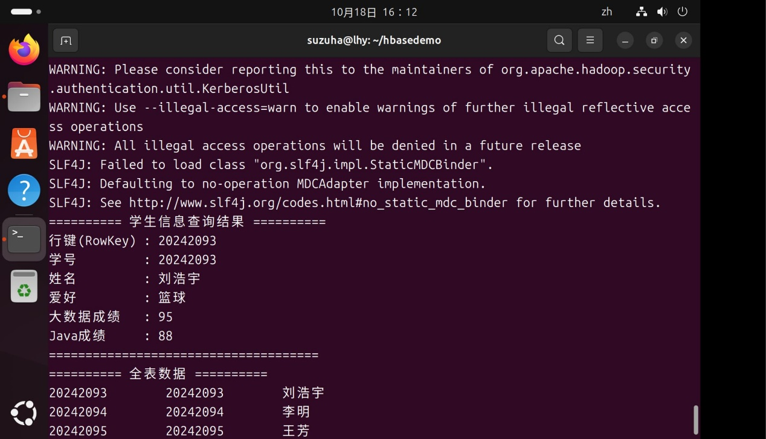

实验要求 | 完成情况 | 结果
创建 stu01 表，含 info、score 两列族 | 已完成 | list 显示 stu01；describe 显示两个列族，表状态 ENABLED
put 放入学号、姓名、爱好等数据 | 已完成 | 插入 3 行，每行 5 个字段
get 显示学号、姓名 | 已完成 | 返回 info:id=20242093、info:name 两个单元格
scan | 已完成 | 返回 3 row(s)
count | 已完成 | 返回 3
describe | 已完成 | 显示 info、score 两个列族及详细参数
Java API 获取学号、姓名、爱好并输出 | 已完成 | 输出学号 20242093、姓名 刘浩宇、爱好 篮球
红框标示学号、姓名 | 已完成 | get 与 Java 输出两张截图均已标示

五、分析总结（对实验结果进行分析、实验的心得体会及改进意见）
5.1HBase与关系型数据库的区别
关系型数据库采用面向行的存储方式，支持丰富的数据类型与 SQL 查询，可以对任意列建立索引。而 HBase 采用面向列族的存储方式，底层所有数据均以字节数组形式保存，支持同一单元格的多版本存储，但索引仅建立在行键之上。这一特性决定了 HBase 中行键（RowKey）的设计至关重要，查询效率直接取决于是否按行键检索。本实验正是以学号作为行键，可直接定位学生记录。
5.2数据模型的四维坐标
HBase 中定位一个单元格需要四个要素：行键、列族、列限定符、时间戳。其中列族必须在建表时定义，而列限定符可以在写入数据时动态指定，这体现了 HBase 的灵活性。本实验中 info 与 score 两个列族在建表时确定，info:id、info:name 等列则在 put 时动态写入。
从 describe 的输出可以看到，列族参数中 VERSIONS => '1'，表示默认只保留一个版本；BLOOMFILTER => 'ROW' 表示采用行级布隆过滤器，用于加速按行键的随机查询，这与 HBase“索引仅行键”的特点相互印证。
5.3put兼具插入与更新语义
HBase 中不存在独立的 update 命令。对同一单元格再次执行 put 即为更新，系统通过时间戳保留历史版本。因此 put 命令同时承担了插入与更新两种功能。
5.4Shell中文显示与Java API输出的差异
实验中观察到一个现象：在 HBase Shell 中，中文字段以 UTF-8 字节的十六进制形式回显，例如 \xE5\x88\x98\xE6\xB5\xA9\xE5\xAE\x87 对应“刘浩宇”，\xE7\xAF\xAE\xE7\x90\x83 对应“篮球”。
这并非数据存储错误，而是 HBase Shell 对非 ASCII 字符的显示方式。数据本身以字节数组形式正确存储于 HBase 中，通过 Java API 读取时经 Bytes.toString() 还原，即可正常输出中文。这一对比恰好验证了 HBase“数据类型单一、底层皆为字节数组”的设计特点。
5.5Java API编程中字节数组的使用
由于 HBase 底层以字节数组存储数据，Java API 中需要频繁使用 Bytes.toBytes() 将字符串转换为字节数组用于传参，并使用 Bytes.toString() 将取回的字节数组还原为字符串。这是 HBase 编程区别于 JDBC 编程的显著特征。
5.6启动顺序与故障排查体会
HBase 的数据存储于 HDFS 之上，因此必须先启动 Hadoop 再启动 HBase，否则 HMaster 无法初始化。此外，HBase 在分布式模式下通过 SSH 登录节点拉起进程，需要本机 SSH 免密登录可用。
本实验中内置 ZooKeeper 首次未能启动，导致 HMaster 连接 2181 端口失败并抛出 ConnectionLossException，进而使 Shell 命令出现 Zookeeper GET could not be completed in 10000 ms 超时。通过清除本地 ZooKeeper 残留数据目录并在配置文件中显式指定 ZooKeeper 地址与端口后恢复正常。该过程加深了对 HBase 各组件依赖关系（HBase 依赖 ZooKeeper 做协调、依赖 HDFS 做存储）的理解。
5.7版本选型的认识
课程强调开源组件每年持续迭代，学习的核心在于掌握底层核心逻辑，无需过度纠结各版本新增的细枝末节特性。本实验遵循课程建议避开 3.0 版本，在推荐范围内选用 2.5.16，既保证了环境的稳定性，又不影响课程内容的学习与对照。

附录：本实验主要命令汇总
# 环境启动
start-dfs.sh # 先启动 Hadoop
start-hbase.sh # 再启动 HBase
jps # 查看进程
stop-hbase.sh # 停止 HBase
# HBase Shell
hbase shell
list
create 'stu01', 'info', 'score'
describe 'stu01'
put 'stu01', '20242093', 'info:id', '20242093'
put 'stu01', '20242093', 'info:name', '刘浩宇'
put 'stu01', '20242093', 'info:hobby', '篮球'
put 'stu01', '20242093', 'score:bigdata', '95'
put 'stu01', '20242093', 'score:java', '88'
get 'stu01', '20242093'
get 'stu01', '20242093', 'info:id', 'info:name'
scan 'stu01'
count 'stu01'
# Java API
javac -cp $(hbase classpath) -d . HBaseDemo.java
java -cp $(hbase classpath):. HBaseDemo

